MOKSLO PASKIRTIES PASTATO (PRADINĖS MOKYKLOS) MEDEINOS G. 27,
VILNIUJE REKONSTRAVIMO ATVIRO ARCHITEKTŪRINIO
PROJEKTO KONKURSO UŽDUOTIS

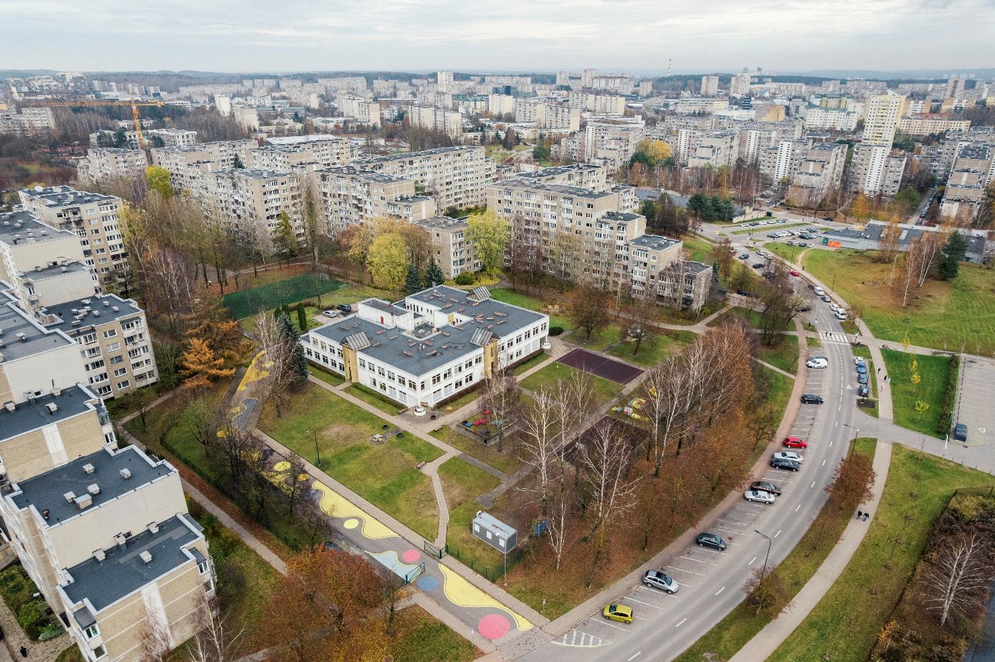
Fotofiksacija. UAB “Vilniaus vystymo kompanija” duomenys

TURINYS
1. KONKURSO TIKSLAS IR UŽDAVINIAI 3
1.1. TIKSLAS 3
1.2. UŽDAVINIAI 3
2. BENDRIEJI DUOMENYS 3
3. REGLAMENTAI 4
4. ESAMA SITUACIJA 6
5. PROGRAMA PROJEKTAVIMUI 10
5.1. URBANISTINIS INTEGRALUMAS 10
5.2. ACHITEKTŪROS REIKALAVIMAI 11
5.3. RACIONALUMAS IR FUNKCIONALUMAS 11
5.3.1. PLANUOJAMI PASKIRTIES RODIKLIAI 12
5.3.2. POREIKIAI PASTATUI (PASTATAMS) 13
5.3.3. REIKALINGŲ PATALPŲ PROGRAMA PROJEKTAVIMUI 13
5.3.4. POREIKIAI SKLYPO PLANUI 18
5.3.5. APLINKOS IR PASTATO PRITAIKYMAS VISIEMS 20
6. PRIEDAI 20

KONKURSO TIKSLAS IR UŽDAVINIAI

1.1. TIKSLAS
Konkurso tikslas - išrinkti tinkamiausią pradinės mokyklos rekonstravimo Medeinos g. 27, Vilniuje atviro architektūrinio projekto konkurso darbą, kuris atitiktų urbanistinius, kokybiškos architektūros (kaip tai apibrėžta LR Architektūros įstatyme, 11 str.), funkcinius ir estetinius aspektus bei kitus reikalavimus, išvardintus šioje konkurso užduotyje, sąlygose ir prieduose. Šio konkurso I-os vietos laimėtojas sudarys pirkimo sutartį su perkančiąja organizacija dėl savo pasiūlyto projekto idėjos įgyvendinimo kituose projektavimo etapuose.

1.2. UŽDAVINIAI
- Konkurso projekto pasiūlymo architektūrinės ir urbanistinės idėjos sprendiniai turi būti įgyvendinami taip, kad tęsiant projektavimo darbus projektinių pasiūlymų apimtyje nebūtų keičiami esminiai meniniai statinio architektūros bei urbanistinės struktūros sprendiniai (grafiškai, vizualiai atvaizduoti meniniai statinio architektūros bei urbanistinės struktūros ir urbanistinės erdvės formavimo sprendiniai).
- Konkurso tikslas yra susijęs su Konkurso užsakovo siekiu išrinkti geriausią architektūrinį sprendimą (idėją) išreiškiantį projektą, kurį minėtasis Konkurso užsakovas sieks realizuoti ir kuriam šioje projektavimo stadijoje nėra privalomai taikomi konkretūs normatyviniai teisės aktai (STR, Higienos normos, Visuomeninių statinių gaisrinės saugos taisyklės ir kt.). Tuo tarpu projektinių sprendinių detalizavimas ir jų atitikimo konkrečiam projektavimo etapui (atliepiant konkrečius teisės aktų reikalavimus) priežiūra jau bus atliekami kitose projektavimo etapuose: projektinių pasiūlymų rengimo ir techninio darbo projekto rengimo metu.
- Įvertinti esamo pastato konstrukcijų panaudojimo galimybes rekonstruojant; Projektiniai sprendiniai turi būti tausojantys aplinką ir pagrįsti įgyvendinimo prasme.
- Neviršyti objektui (projektuojami statiniai/pastatai, susisiekimo komunikacijos, inžineriniai tinklai) numatyto statybos biudžeto – 18 135 480,00 Eur su PVM (be baldų ir įrangos);
- Pastato bendrojo ploto ir ugdytinių skaičiaus santykinis dydis rekomenduojamas ne mažesnis nei 11,5 m²/ugdyt.

BENDRIEJI DUOMENYS
Konkursinio projekto pavadinimas:
MOKSLO PASKIRTIES PASTATO, PRADINĖS MOKYKLOS, MEDEINOS G. 27, VILNIUJE REKONSTRAVIMO ATVIRAS ARCHITEKTŪRINIO PROJEKTO KONKURSAS
Konkurso būdas:
Atviras architektūrinio projekto konkursas (dalyvauja ir pateikia projektus visi suinteresuoti tiekėjai);
Planuojamo pastato paskirtis:
Mokslo (pradinė mokykla).
Planuojamos statybos etapai:
Vienas etapas.
Projektuojama teritorija:
Sklypo kad. Nr. 0101/0015:120, esančio Medeinos g. 27, Vilniuje, teritorija ir prieigos; Sklypo plotas – 1,1467 ha.

Rekonstruojami pastatai:
Pastato pavadinimas | Un. Nr. | Bendras plotas | Užstatytas plotas | Aukštų skaičius
Pastatas-Mokykla | 1098-8005-9016 | 2234,06 | 1686,00 | 2

Konkurso projekto rengimo pagrindas:

- LR Aplinkos ministro 2017 m. rugpjūčio 22 d. įsakymas Nr. D1-671 dėl projekto konkurso organizavimo taisyklių patvirtinimo.
- LR Aplinkos ministro 2024 m. balandžio 8 d. įsakymas Nr. D1-112 dėl Architektūros kokybės vertinimo metodikos patvirtinimo.
- UAB „Vilniaus vystymo kompanijos“ Direktoriaus 2022 m. kovo 21 d. įsakymas Nr. 2022-SP-041 dėl Architektūrinių atvirų projektų konkursų Vertinimo komisijų darbo reglamento;
- LR Respublikos Viešųjų pirkimų įstatymas;
- LR Respublikos Architektūros įstatymas.

Tolimesnių projekto etapų rengimo pagrindas:
- Kiti privalomi LR galiojantys teisės aktai;

REGLAMENTAI
Projektuojamoje teritorijoje galiojantys teritorijų planavimo dokumentai yra šie:
Eil.  Nr. | TPD pavadinimas | TPD rengimo proceso Nr.
 | Vilniaus miesto šilumos ūkio specialiojo plano keitimas | T00095476
 | Vilniaus miesto dviračių takų specialusis planas | T00072197
 | Vilniaus miesto savivaldybės teritorijos bendrasis planas | T00086338
 | VILNIAUS APSKRITIES MIŠKŲ TVARKYMO SCHEMA | T00071421
 | Vilniaus apskrities nekilnojamojo kultūros paveldo tinklų schema | T00054279

Pagrindiniai bendrojo plano (BP) reglamentai
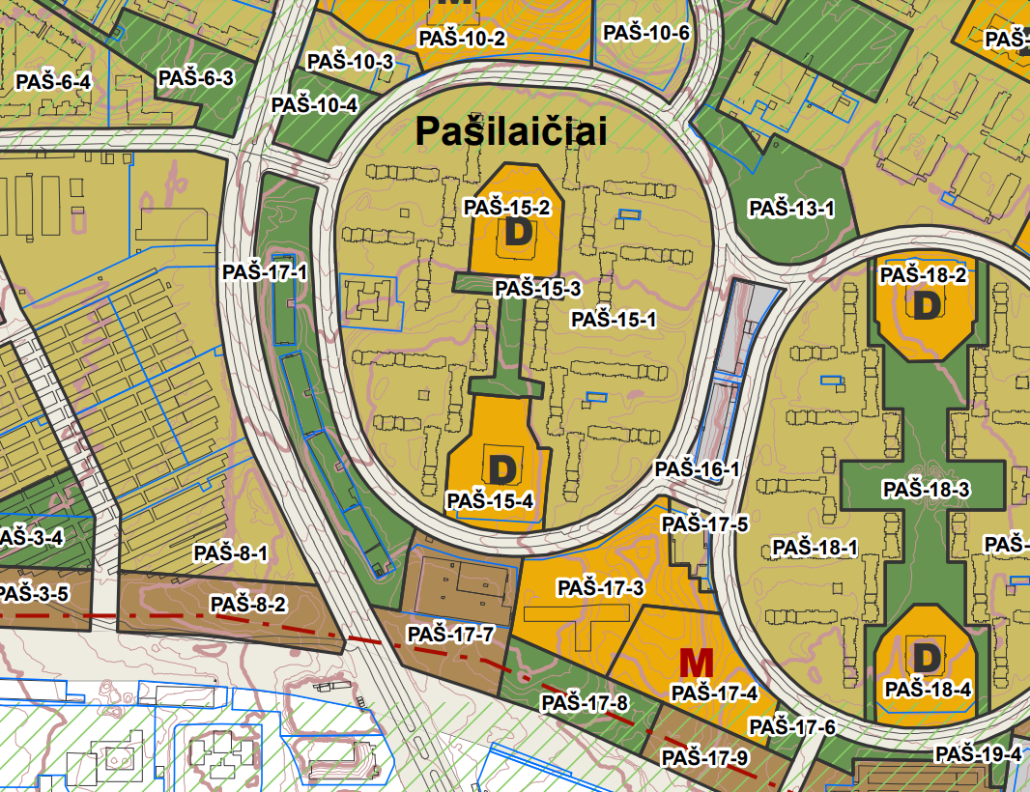 | 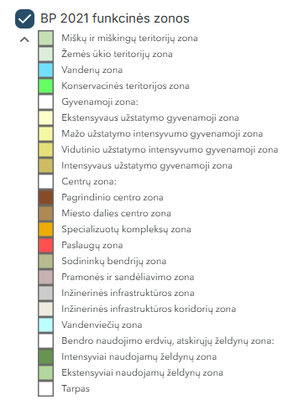
Pav.1. Ištraukos iš Bendrojo plano (bendrojo plano funkcinės zonos)
Objekto vieta

Teritorijos naudojimo tipas: SK; SI (socialinės infrastruktūros);
Pagrindinė žemės naudojimo paskirtis: KT (kita);
Žemės naudojimo būdas: V;B;I2 (visuomeninės);
Didžiausias leistinas pastatų aukštis (metrai) nuo žemės paviršiaus: 12;
Užstatymo tipas: lp (laisvo planavimo);
Didžiausias leistinas sklypo užstatymo intensyvumas: 0,8;
Didžiausias leistinas sklypo užstatymo tankis: 40;
Sąlyginis didžiausias nelaidžių dangų kiekis sklype (%): 40.
Tekstinio reglamento Nr.: 01;02;03;05;07;22:
1-UI galima didinti iki 30%, 30% papildomai pastatytų būstų (kv.m) ar kitą parduodamą plotą perduodant savivaldybės municipalinio būsto fondui ar socialinės infrastruktūros plėtojimui. Perduodamas plotas gali būti ir ne būtinai tame pačiame pastate, tačiau ne didesniu kaip 500 m atstumu nuo jo; 02-UI galima didinti iki 10%, jeigu pirmajame pastatų prie gatvės aukšte įrengiama socialinė infrastruktūra arba komercinės paskirties patalpos su įėjimais iš gatvės; 03-Rengiant vietovės lygmens TPD, UI galima padidinti iki 10% apimtimi, jeigu automobilių stovėjimas numatomas vien tik požeminėse automobilių stovėjimo aikštelėse (išskyrus specializuotam transportui skirtas stovėjimo vietas); 05-Objektui privalomas automobilių stovėjimo vietas, pagal savivaldybės nustatytą tvarką, leidžiama įrengti tarp gatvių raudonųjų linijų, taip kompensuojant pagal teisės aktus privalomas automobilių stovėjimo vietas, neįrengtas sklype. Šios vietos negali būti rezervuojamos, privalo būti bendro naudojimo, gali būti apmokestinamos; 07-Nauja statyba kvartale galima tik vystytojui prisidedant prie kompleksinės kvartalo renovacijos tikslais plėtojamos infrastruktūros – investuotojo lėšomis rekonstruojant ir plėtojant viešąją infrastruktūrą (privažiavimų sistemą, želdynus, sporto ir rekreacinius aikštynus). Minimali investicijų į viešosios infrastruktūros plėtojimą suma – 100 Eur/ kv. m pastatų bendrojo ploto. Ši suma tarybos sprendimu gali būti indeksuojama atsižvelgiant į kainų indekso pokyčius; 22-Teritorijoje yra esami ar numatomi statyti švietimo objektai (mokyklinio ir ikimokyklinio ugdymo įstaigos).

ESAMA SITUACIJA

Nagrinėjama teritorija yra Vilniaus mieste, Pašilaičių seniūnijoje, Medeinos g. 27. Žemės sklypo dydis – 1,1467 ha, kurį pietinėje pusėje riboja Medeinos gatvė, pietinėje – nesuformuotas sklypas su intensyviai naudojamų želdynų zona, rytinėje ir vakarinėje pusėse – nesuformuotas sklypas su daugiabučių pastatais. Reljefas sklypo ribose žemėja rytinėje sklypo pusėje per 1,8 m.

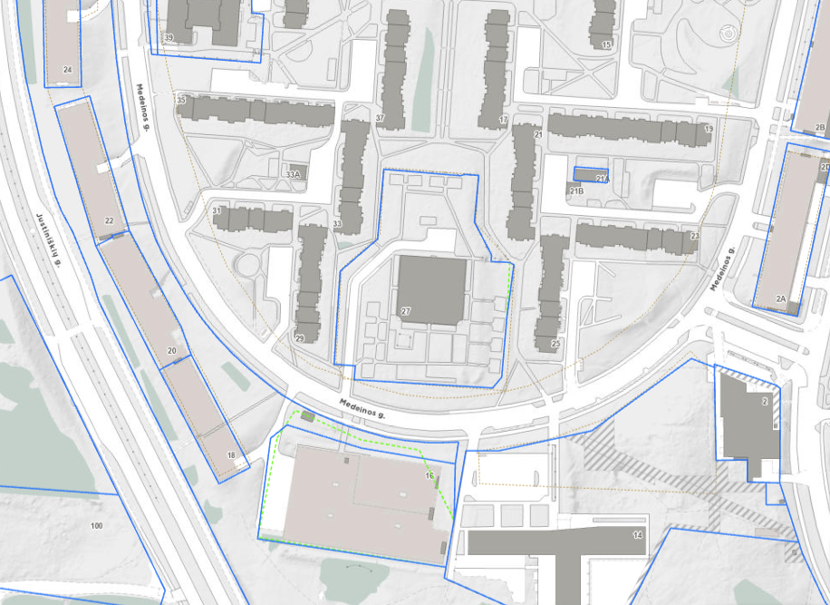
1
3
3
5
6
4
2
7
8
Pav.2. Pastatų išsidėstymo situacijos schema (https://maps.vilnius.lt/)

- Medeinos pradinė mokykla (un. nr. 1098-8005-9016);
- Medeinos gatvė (D kategorija);
- Daugiabučiai gyvenamieji namai;
- Požeminiai garažai;
- Šv. Juozapo mokykla;
- Požeminiai garažai;
- Nesuformuotas sklypas su intensyviai naudojamų želdynų zona;
- Justiniškių gatvė (C kategorija).

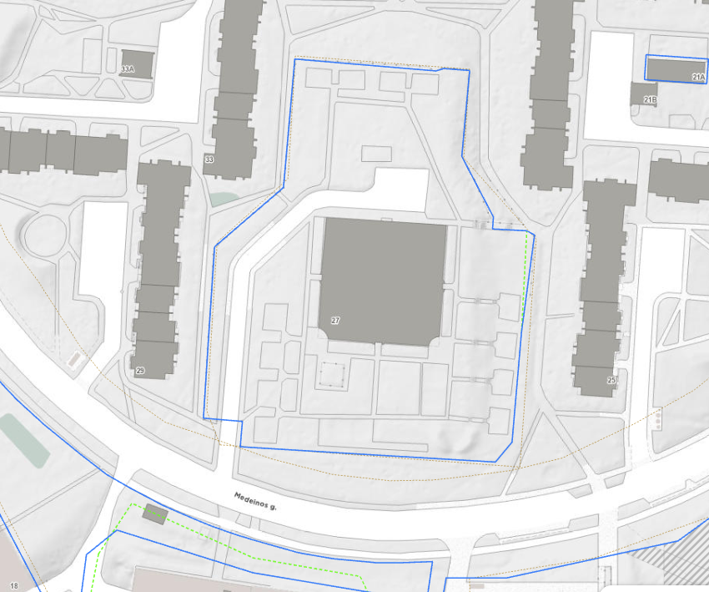
Pav.5. Yra vienas įvažiavimas/išvažiavimas į sklypą – pietinėje sklypo pusėje iš Medeinos gatvės (Ištrauka iš maps.vilnius.lt). Esamas įvažiavimas į mokyklos teritoriją yra su menine spalvų instaliacija, vedančia vaikus ir tėvelius link mokyklos („Gatvė visiems“ vystomo projekto dalis).
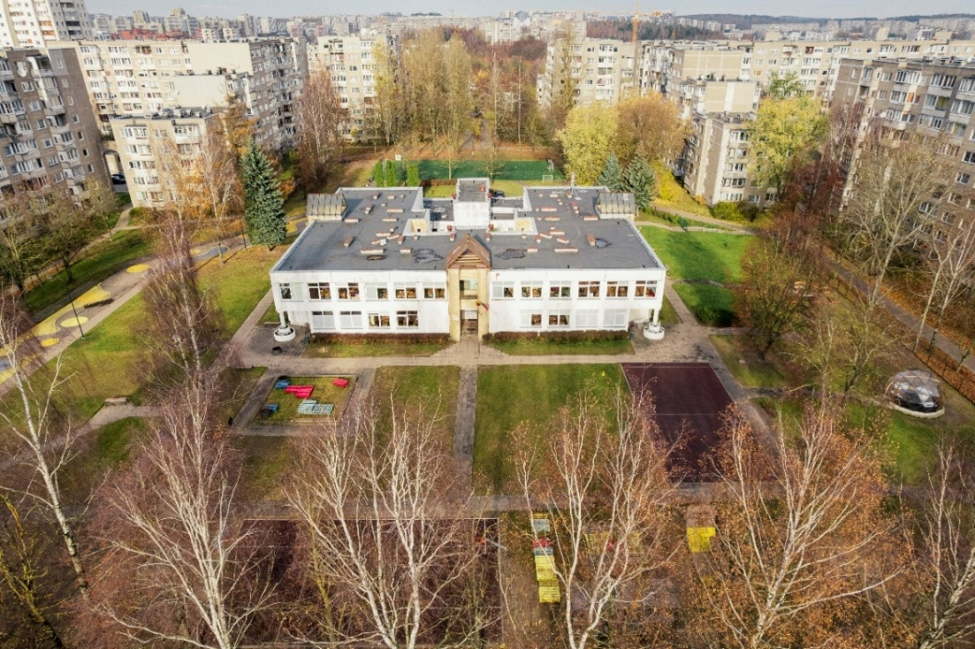
Pav.6. Pastato fotofiksacija iš pietinės pusės
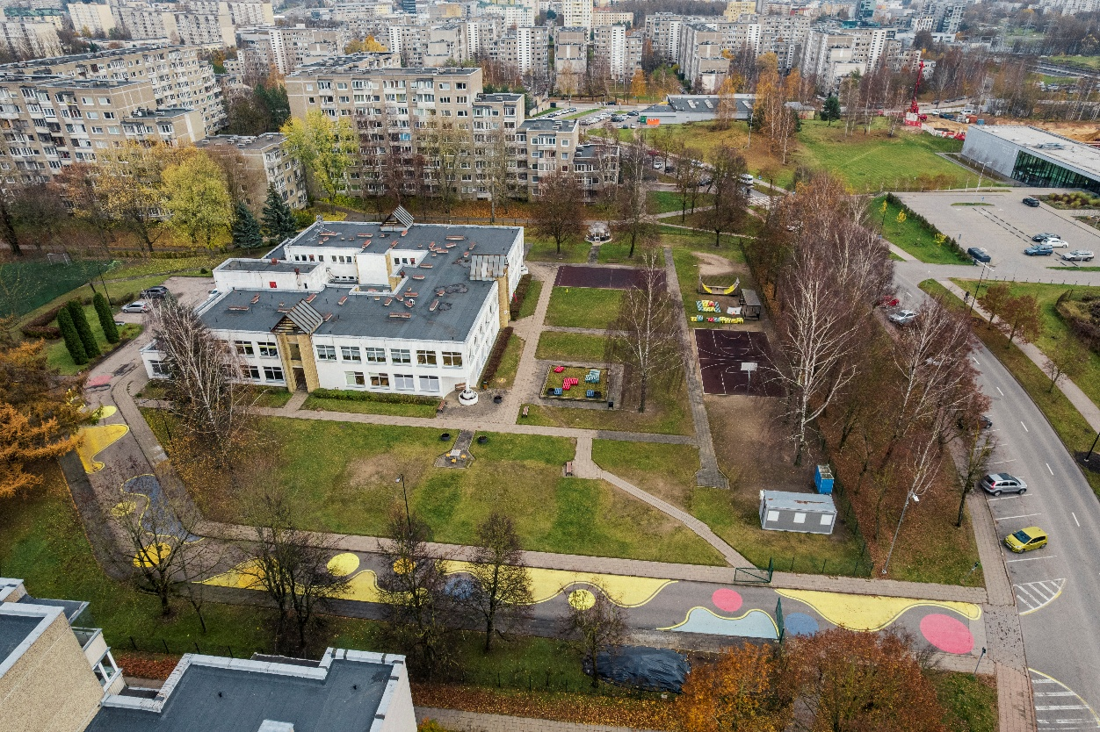
Pav.7. Pastato fotofiksacija iš vakarinės pusės, nuo įvažiavimo į sklypą
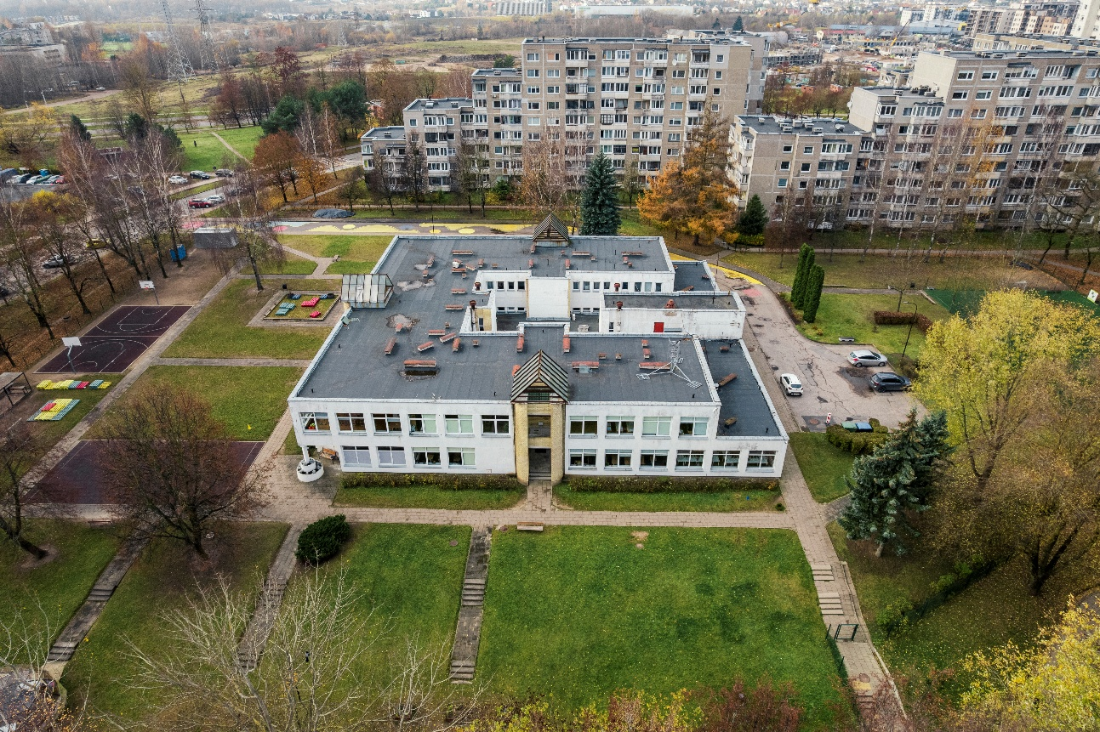
Pav.8. Pastato fotofiksacija iš pietinės pusės
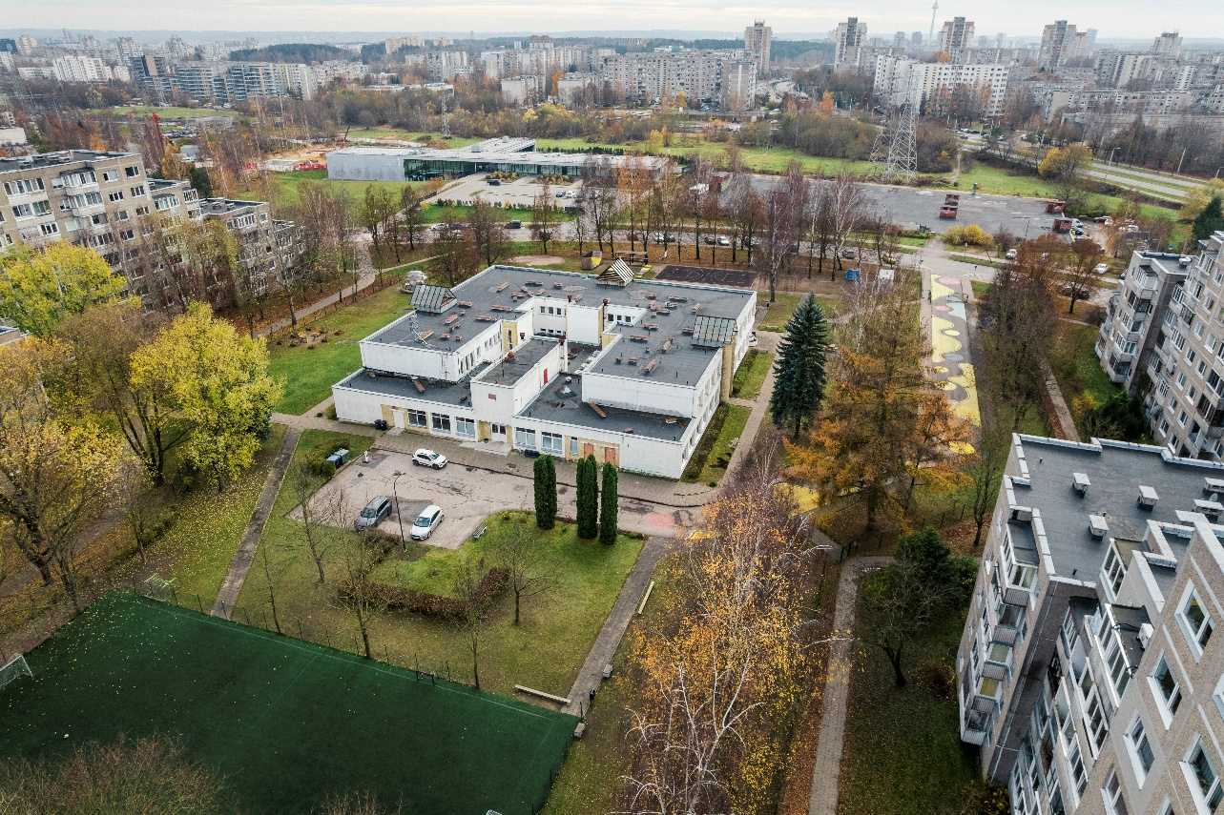
Pav.9. Pastato fotofiksacija iš šiaurinės pusės

PROGRAMA PROJEKTAVIMUI

URBANISTINIS INTEGRALUMAS

UŽSTATYMO TIPOLOGIJA, SAUGOMI AR KURIAMI RYŠIAI SU APLINKA
Rekonstruojamo pastato sprendiniai ir užstatymo rodikliai (intensyvumas, tankis, aukštingumas) turi atitikti urbanistinį kontekstą. Sprendiniai turėtų būti pritaikomi prie esamo gatvių, dviračių ir (ar) pėsčiųjų takų tinklo, derėti prie esamos sklypų struktūros.
Siūloma puoselėti, saugoti ar kurti ryšius su aplinka, vertinti esamas ir planuojamas pėsčiųjų ir dviračių judėjimo bei žaliąsias jungtis, darnaus judumo galimybes.

JUNGTYS SU GRETA ESANČIOMIS TERITORIJOMIS
Projektuojant, įvertinti išduotas prisijungimo prie susiekimo komunikacijų sąlygas (13 KU priedas. Prisijungimo prie susisiekimo komunikacijų sąlygos). Architektūrinio konkurso sprendiniai turi apimti esminius susisiekimo uždavinius, tokius kaip įvažiavimas, automobilių stovėjimo vietos. Numatyti sprendinius tėvų automobilių sustojimo/išleidimo vietoms už sklypo ribų. Numatyti aptarnaujančio ir specialiojo transporto judėjimo sklype sprendinius.

KURIAMOS APLINKOS KOKYBĖ (EKOLOGINĖ, EKONOMINĖ, VEIKIMO, EKSPLOATAVIMO)
Aplinkos kokybės ekologinis vertingumas yra toks, kaip yra užtikrintas nepažeistas ir unikalus ekosistemos funkcionavimas, kuris gali būti vertinamas per:
- Lietaus vandens apsaugą:
Lietaus vanduo infiltruojamas, užlaikomas sklype, infiltracija apjungiama su želdynais.
- Kraštovaizdžio apsaugą:
Natūralaus kraštovaizdžio elementų (reljefo, želdynų, vandens telkinių) išsaugojimas, sprendiniai pritaikomi prie aplinkos.
- Esamų vertingų medžių apsaugą:
Išsaugomi vertingi medžiai sklype, išsaugomiems medžiams paliktos geros sąlygos augti arba augimo sąlygos gerinamos. Esamiems medžiams taikyti saugojimo ir tausojamojo ugdymo režimą.
Užtikrinti medžių kokybišką augavietę, atitraukti požeminio ir antžeminio užstatymo liniją, maksimaliai apsaugant ir išlaikant medžių šaknyno ir lajos plotą, nenumatyti nelaidžių dangų, po šaknų apsaugos zona. Saugoti ir nepažeisti medžių už sklypo ribų. Vadovautis Vilniaus miesto savivaldybės tarybos sprendimu Nr. 1-27 ,,Dėl želdinių paskelbimo saugotinais ir atkuriamosios vertės įkainių saugotinais paskelbtiems želdiniams nustatymo’’. Vadovautis 2024 m. vasario 12 d patvirtintu Vilniaus miesto savivaldybės mero potvarkiu Reg. Nr. 955-208/24 ,,Dėl papildomų medžių apsaugos priemonių taikymo rekomendacijomis‘‘. Vadovautis ,,Priklausomųjų želdynų plotų normų apskaičiavimo tvarkos aprašu” patvirtintu 2007-12-21 LR Aplinkos ministro įsakymu Nr. D1-694. Užtikrinti priklausomųjų želdynų plotų kiekį sklype, vengti didelių ištisinių nepralaidžių dangų plotų, numatyti pralaidžių dangų.
Ekonominės vertės aspektas gali būti susijęs ir su kultūrine - švietėjiška verte, formuojant palankų požiūrį į aplinką. Šis požiūris gali būti formuojamas per priemones, kurios skirtos taršos mažinimui ir prevencijai, atliekų mažinimui, kraštovaizdžio ir biologinės įvairovės išsaugojimui.
Aplinkos eksploatavimo, veikimo kokybę nusako kuriamos nedidelės eksploatavimo sąnaudos, minimalių priežiūros kaštų, investicijų ar išteklių poreikis. Sklypo sutvarkymo sprendinius siūlome projektuoti įvertinant eksploatacines, priežiūros ir valymo sąnaudas ilgalaikėje perspektyvoje.

ACHITEKTŪROS REIKALAVIMAI

Architektūros reikalavimai apibrėžia šiuos įvertinimus:
- Gera architektūrinė meninė idėja, jos vientisumas, estetiškumas.
- Funkcionali pastato struktūra.
- Racionalumas, ekonomiškumas, šiuolaikiškumas, tūrio kompozicija, raiška, šiuolaikiškai sprendžiama funkcija.
- Siekiama, kad būtų naudojamos natūralios, geriausia vietinės (kuo mažiau transportuotos) statybinės medžiagos – plytos, medis, betonas, metalas, stiklas,- taip užtikrinant tvarią statybą. Siūloma naudoti pažangias technologijas ir medžiagas, skatinant žiedinę ekonomiką.
- Sprendiniai turėtų būti inovatyvūs – naudojamos naujos technologijos, medžiagos ir architektūriniai sprendimai.
- Siektina, kad projektiniai sprendiniai atlieptų dešimt Vilniaus urbanistikos ir architektūros taisyklių: https://pletra.vilnius.lt/10-architekturos-taisykliu/
Architektūrinio projekto konkursiniame darbe pasiūlyti vietą meno kūriniui, įvardijant meno kūrinio tipą. Meno kūriniams gali būti priskiriami:
- Skulptūros (laisvai stovinčios ar reljefinės);
- Tapybos darbai (pvz., freskos, sienų tapybos darbai);
- Mozaikos;
- Instaliacijos (nuolatinės);
- Kiti meniniai objektai, kurie gali būti pritaikomi viešosioms erdvėms ar pastatų interjerui bei eksterjerui;
Šių (šio) meno kūrinių (įsigijimo) sukūrimo sąmatinė vertė – ne mažiau kaip 1 procentas lėšų nuo statinio statybos sąmatinės vertės (vadovaujantis Architektūros įstatymo 13 straipsnio 8 punktą). Meno kūrinys turės būti integruotas į architektūrinę aplinką arba susijęs su statiniu. Kūrinio tikslas yra ne tik estetiškai praturtinti aplinką, skatinti meninį ugdymą, bet ir sukurti tam tikrą emocinę vertę.

RACIONALUMAS IR FUNKCIONALUMAS

Racionalumo ir funkcionalumo apibrėžimas apima šiuos aspektus:
- Pradinės mokyklos suplanuotų patalpų, erdvių poreikio atitiktis, kad suplanuotos erdvės užtikrintų patogumą ir skatintų kūrybiškumą, įsitraukimą ir bendravimą, bei socialinį vaikų vystymąsi. Vadovautis rekomendacijomis naujai statomoms švietimo įstaigoms: https://vilnius.lt/savivaldybe/miesto-pletra/rekomendacijos-naujai-statomoms-svietimo-istaigoms
- Funkcinio zonavimo ir funkcinių sprendimų kokybė - pradinės mokyklos poreikiams reikalingų zonų išdėstymas turi būti racionalus, funkcinis zonavimas - efektyvus ir logiškas, aiškiai suvokiamas ir prieinamas. Erdvės būtų pritaikytos vaikų poreikiams ir skatintų fizinį aktyvumą, kūrybiškumą bei socialinį bendravimą.
- Atitiktis universalaus dizaino principams (aplinkos ir pastato pritaikymas visiems) - apima visų žmonių lygybę, universalumą, paprastą ir intuityvų naudojimą, suvokiamą ir juntamą informaciją, toleranciją asmens fizinėms jėgoms, optimalų dydį ir erdvę. Universalaus dizaino principai reiškia, kad pastatas ir jo erdvės turi būti kuriamos taip, kad būtų patogios naudotis bet kuriam asmeniui, nepriklausomai nuo jo amžiaus, gebėjimų ar fizinių apribojimų (universalaus dizaino principų taikymas).
- Įgyvendinimo pagrįstumas - sprendinių įgyvendinamumas turi būti realistiškas ir pagrįstas, atsižvelgiant į pradinės mokyklos poreikius bei numatytą suplanuotą statybos biudžetą.

PLANUOJAMI PASKIRTIES RODIKLIAI

Projektuojamame objekte numatoma pradinio ugdymo (I-IV klasės) veikla, pagal pradinio ugdymo programą. Planuojant pastatą, sklypo sprendinius tiekėjas turi įvertinti užsakovo lūkestį ir siekti maksimaliai atliepti paskirties rodiklius ir preliminarius plotus, įvertinant ugdytinių skaičių. Planuojamas preliminarus bendras mokinių skaičius 504 iš kurių:
- Ne mažiau nei 4 (I-IV) klasių koncentrai;
- 20 pagrindinių (pastovių) ugdymo klasių po 24 mokinius;
- 4 specialiojo ugdymo klasės po 6 mokinius.
Taip pat preliminariai planuojamas:
- Pedagogų skaičius – apie 35;
- Specialistų (socialinis pedagogas, logopedas, psichologas ir pan.) skaičius – apie 10;
- Administracijos darbuotojų skaičius – apie 6;
- Aptarnaujančio personalo skaičius – apie 20;
- Bibliotekininkų skaičius – apie 2.

Po rekonstravimo, tikimasi žemiau nurodytų pastato paskirties rodiklių:
Ugdymo tipas | Mokinių amžius | Klasių skaičius | Bendras mažiausias mokinių skaičius | Mokinių skaičius klasėje | Darbuotojų skaičius
Pradinis ugdymas (I-IV klasės) | ~(7-10) metai | I-IV - 20 vnt.  Spec. poreikių klasės - 4 vnt. | 504 | I-IV klasėse – po 24 mokinius;  Spec. poreikių klasėse – po 6 mokinius | ~73

Pagrindinių pastato rodiklių lentelė po rekonstravimo:
Pastato aukštis | ≤12 m
Papildomai pristatomo tūrio didžiausias aukštis | ≤12 m
Pastato bendras plotas (preliminarus) | ~6000 m²
Pastato aukštų skaičius | 3
Užstatymo intensyvumas | ≤0,8
Užstatymo tankis | ≤40 %
Nelaidžių dangų kiekis sklype* | ≤40 %
Priklausomųjų želdynų plotas | ≥40 %
Pastato energetinio efektyvumo klasė | A++
*- šis rodiklis gali būti viršijamas, tačiau tokiu atveju atsižvelgiant į bendrojo plano nuostatas, turi būti numatomos kompensacinės priemonės.

POREIKIAI PASTATUI (PASTATAMS)
Rekonstruojamas pastatas (Un. Nr. 1098-8005-9016​), pastatytas 1988 m. Esama pastato būklė ir planinė struktūra neužtikrina tinkamo ir kokybiško ugdymo proceso. Siekiant pagerinti ir išpildyti pradinės mokyklos poreikius būtina pertvarkyti pastato funkcinius ryšius, zonas, didinant bendrąjį pastato plotą. . Pastato plėtros sprendiniai turi būti ekonomiškai pagrįsti ir racionalūs, siekiant optimalių įgyvendinimo ir eksploatacijos kaštų. Planuojant plėtrą būtina įvertinti esamo pastato konstrukcijų būklę, vadovaujantis statinio konstrukcijų vertinimo ataskaita (8 KU priedas. Esamų konstrukcijų vertinimo aktas). Šie tyrimai pagal poreikį gali būti patikslinti projektuotojo kitų projekto rengimo etapų metu. Pastato stogas – penktas fasadas, rekomenduojamas projektuoti be vizualinės taršos elementų. Stogo sprendiniai turi būti estetiškai integruoti į bendrą architektūrinį sumanymą. Inžinerinių įrenginių (vėdinimo, šildymo, saulės jėgainių ir kt.) vietos turi būti parinktos taip, kad netrukdytų architektūriniam vaizdui – turi būti uždengiamos, maskuojamos ar derinamos su kitais tūriniais elementais. Turi būti ieškomos alternatyvios įrenginių vietos (techniniai aukštai, fasado nišos ir pan.), jei tai leidžia išsaugoti architektūrinę kokybę. Konkurso medžiagoje pateikti inžinerinės įrangos sprendimo koncepciją. Sprendiniai, susiję su stogo paviršiaus formavimu, medžiagiškumu, funkcine paskirtimi (pvz., eksploatuojamas stogas, žaliasis stogas ir kt.) turi būti aiškiai pagrįsti bei numatytos konkrečios priemonės, užtikrinančios, kad inžineriniai įrenginiai nekenktų pastato architektūriniam vientisumui ir vizualinei estetikai.

REIKALINGŲ PATALPŲ PROGRAMA PROJEKTAVIMUI

Galimas patalpų plotų ir paskirčių koregavimas, pildymas ar eliminavimas, esant argumentuotam poreikiui arba atsižvelgiant į teisės aktų reikalavimus bei gerąją praktiką. Pozicijose, kur plotai nenurodyti – projektuoti įvertinant planuojamą situaciją ir remiantis projektavimo patirtimi.
Visos ugdymosi patalpos, klasės turi būti pritaikytos ugdyti 24 mokinius vienu metu, nebent pastaboje nurodyta kitaip. Klasės patalpų plotas turi būti nustatomas pagal HN 21:2017 „Mokykla, vykdanti bendrojo ugdymo programas. Bendrieji sveikatos saugos reikalavimai“ 23 p. reikalavimus t. y. kiekvienam mokiniui mokymo klasėje turi būti skirta ne mažiau kaip 1,7 kv. m patalpos ploto (6 m nuo langų atstumu), taip pat klasėje ar šalia jos turi būti numatyta nusiraminimo/atsitraukimo erdvė (toje pačioje klasėje numatyta nusiraminimo/atsitraukimo erdvė gali būti atskirta baldiniais sprendiniais). Gamtos mokslų mokymo kabinete, kuriame atliekami tiriamieji darbai (toliau – gamtos mokslų kabinetas), – 2,4 kv. m. Patalpose, esant galimybei, įvertinti papildomą plotą (6 kv. m.) ir tūrį kompiuterizuotai mokytojo darbo vietai klasėje pagal HN 32:2004 "Darbas su videoterminalais. Saugos ir sveikatos reikalavimai" reikalavimus.
Mokykla turi būti suprojektuota taip, kad joje galėtų būti vykdoma pradinio ugdymo veikla I-IV klasių mokiniams ugdyti. Preliminarūs poreikiai patalpoms nurodyti 1 lentelėje. Lentelėje numatyti dydžiai, kiekiai, vietos parinkimo, paskirties sprendimai gali būti tikslinami atsižvelgiant į teisės aktų reikalavimus bei gerąją praktiką šiame ir tolimesniuose projekto rengimo etapuose.
1 lentelė

Pagrindinės ir lydinčios patalpos / erdvės |  |  | Vnt. | Plotas | Bendras  Plotas |  | Pastabos
Dalykai, patalpų grupės | Klasės, patalpos | Klasių, patalpų priklausiniai | Planuojamas poreikis
Mokymo(si) dalykai pagal pradinio ugdymo programą (FORMALUS UGDYMAS)
Lietuvių k. Matematika Pasaulio pažinimas | Pagrindinė (pastovi) ugdymo klasė |  | 20 | 47 | 940 |  | Draudžiama mokymo klasėse ir mokymo kabinetuose įrengti drabužines. Pagrindinė klasė skaičiuojama 1 vaikui ne mažiau kaip – 1,7 m². Įvertinti papildomą plotą +6 m² ir tūrį kompiuterizuotai mokytojo darbo vietai klasėje.
 |  | Rūbinė | 20 | 15 | 300 |  | Patalpa ar zona
 |  | WC | 20 | 15 | 300
 |  | Atsitraukimo, tylos, konsultavimo erdvė | 20 | 25 | 500 |  | Planuojama kiekvienoje klasėje, tam numatant papildomą erdvę/patalpą, pateiktas rekomendacinis patalpos dydis
 | Spec. poreikių (pastovi) ugdymo klasė |  | 4 | 41 | 164 |  | Numatyti po 1 reguliuojamo aukščio plautuvę. Prie kiekvienos spec. klasės ar spec. klasių koncentro numatyti judėjimo įrangos laikymo vietą koridoriuje. Planuojant spec. klases naudotis Lietuvos žmonių su negalia sąjungos parengtomis rekomendacijos, galiojančiomis teisės aktų rekomendacijomis.
 |  | Rūbinė | 4 | 15 | 60 |  | Patalpa ar zona
 |  | WC | 4 | 12 | 48
 |  | Sensorinė zona | 4 | - | -
 |  | Praktinė zona | 4 | - | -
 |  | Tylos zona | 4 | - | -
 |  | Mažos grupės patalpa (vienas prieš vieną) | 2 | - | - |  | Viena patalpa gali dalintis dvi spec. klasės
 |  | Sandėliavimo patalpa | 4 | - | - |  | Daiktų/įrangos laikymui
Informacinės technologijos | Papildoma klasė |  | 1 | 72 | 72 |  | Skaičiuojama 24 vaikai po ne mažiau kaip 3,0m². Galima išnaudoti būreliams
Gamtos mokslų klasė su laboratorija | Papildoma klasė |  | 1 | 58 | 58 |  | Atskira klasė skirta naudotis visiems mokiniams, skaičiuojama 1 vaikui ne mažiau nei 2,4m². Esant galimybei numatyti mokomąją mini virtuvę
Dorinis ugdymas | Papildoma klasė |  | 2 | 26 | 52 |  | Skaičiuojama dalis klasės mokinių su galimybe apjungti į vieną patalpą. 1 vaikui – 2,0m², po 13 vaikų klasėje.
Užsienio kalba | Papildoma klasė |  | 2 | 26 | 52 |  | Skaičiuojama dalis klasės mokinių su galimybe apjungti į vieną patalpą. 1 vaikui – 2,0m², po 13 vaikų klasėje.
Meninis ugdymas | Dailės ir technologijų |  | 1 | 72 | 72 |  | Skaičiuojama 1 vaikui – 3,0m², po 24 vaikus. Pritaikyti keramikos veiklai. Esant galimybei patalpą su priklausiniais planuoti pirmame aukšte; numatyti kelias kriaukles, lentynas džiovinimui, molbertus.
 |  | Krosnies patalpa | 1 | 5 | 5 |  | Užtikrinti gerą vėdinimą. Trifazė srovė.
 |  | Patalpa priemonių laikymui | 1 | 10 | 10
 | Muzikos klasė |  | 1 | 72 | 72 |  | Skaičiuojama 1 vaikui – 3,0m², po 24 vaikus.
 |  | Patalpa priemonių laikymui | 1 | 10 | 10
 | Teatro |  | 0 | 0 | 0 |  | Veikla vykdoma muzikos kabinete arba renginių salėje.
 | Šokių |  | 1 | 84 | 84 |  | Skaičiuojama 1 vaikui – 3,5m², po 24 vaikus.
 |  | Patalpa priemonių laikymui | 1 | 5 | 5
 |  | Persirengimo kambariai | 2 | 10 | 20 |  | Atskirai vyr. ir atskirai mot.
Fizinis ugdymas | Sporto salė (2 klasėms mokiniams) |  | 1 | 610 | 610 |  | Sporto salė 15x28 + 2 m užribiai (pritaikyta krepšiniui). Sporto salę numatyti ne mažiau kaip 9 m aukščio, esant galimybei 12 m aukščio). Turi būti galimybė bendruomenei naudotis sale po įstaigos darbo valandų. Sporto salę, pagal galimybes, planuoti netoli renginių salės.
 |  | Persirengimo kambariai mokiniams | 2 | 20 | 40 |  | Atskirai vyr. ir atskirai mot. Turi būti galimybė persirengti dviem klasėms vienu metu.
 |  | WC + dušai mokiniams | 2 | 15 | 30 |  | Suplanuoti prie persirengimo kambarių, turi būti tinkami naudotis pradinukams ir suaugusiems. Plotas tikslinamas pagal technologiją.
 |  | Fizinio ugdymo mokytojų (trenerių) persirengimo kambarys | 1 | 15 | 15 |  | Su tiesioginiu ryšiu į darbo kabinetą.
 |  | Fizinio ugdymo mokytojų (trenerių) darbo vieta/kabinetas | 1 | 15 | 15 |  | Dvi kompiuterizuotos darbo vietos 2 darbuotojams.
 |  | WC + dušai mokytojams | 1 | 10 | 10 |  | Patekimas iš mokytojų persirengimo kabineto.
 |  | Sporto inventoriaus sandėlis | 1 | 20 | 20 |  | Prie sporto salės su tiesioginiu patekimu iš salės.
Bendrosios erdvės mokykloje
 | Fojė (vestibiulis) |  | 1 | - | - |  | Gali būti apjungta su aula, numatyti budėtojo zoną.
 |  | Tėvelių palaukimo patalpa/erdvė/zona | 1 | - | - |  | Šalia budėtojo ir pagrindinio įėjimo, tiesioginis ryšys su lauku ir ribotu patekimu į mokyklos patalpas.
 |  | Budėtojo zona | 1 | - | - |  | Patalpa/zona budėtojui ne mažiau kaip 6 m², pageidautina su langu, netoli wc.
 | Valgykla |  | 1 | 252 | 252 |  | Numatoma, kad pietaus per dvi pertraukas. Salę organizuoti su galimybe pritaikyti kitoms veikloms.
 |  | Personalo patalpos virtuvės darbuotojams | 1 | - | - |  | Pagal technologiją.
 |  | WC | 2 | - | - |  | Pagal technologiją.
 |  | Virtuvė ir ją lydinčios patalpos | 1 | - | - |  | Pagal technologiją.
 |  | Maitinimo organizavimo specialistas | 1 | - | - |  | Viena kompiuterizuota darbo vieta. Pagal technologiją
 | Biblioteka-skaitykla |  | 1 | 80 | 80 |  | Su kompiuterizuotomis darbo vietomis. 1 papildoma kompiuterizuota vieta bibliotekininkui.
 |  | Archyvas-knygų saugykla | 1 | 20 | 20 |  | Mobilūs stelažai (įrengiami įvertinus galimas papildomas apkrovas į perdenginį, grindis ir pan.)
 | Renginių salė |  | 1 | 200 | 200 |  | Renginių salės plotas – su scena. Gali būti apjungiama su fojė ar aula.
 |  | Užkulisiai | 1 | - | - |  | Pagal projektinius sprendinius.
 |  | Inventoriaus sandėlis | 1 | 20 | 20
 |  | Rūbinė | 1 | - | - |  | Skirta renginių lankytojams. Patalpa arba zona.
Mokymo(si) erdvės (NEFORMALUS UGDYMAS)
 | Inžinerinės kūrybinės dirbtuvės FAB LAB |  | 1 | 72 | 72 |  | Skaičiuojama 24 vaikai po ne mažiau kaip 3,0m². Esant galimybei patalpą planuoti pirmame aukšte. Galima išnaudoti būreliams.
 |  | Sandėliavimas | 1 | 15 | 15 |  | Su tiesioginiu ryšiu iš FAB LAB, esant galimybei patalpą planuoti pirmame aukšte.
Buvimo erdvės / patalpos
Papildomos erdvės mokiniams | (Multi)sensorinė erdvė |  | 4 | 20 | 80 |  | Šalia mokymo klasių. Viena patalpa – 1 koncentrui.
 | Tylos erdvė |  | 3 | 10 | 40 |  | Kiekviename aukšte po vieną (vertinta, kad mokykla – 3a.).
 | Erdvė pristatymams |  | 1 | 40 | 40 |  | Bendro naudojimo zonoje.
Švietimo įstaigos darbuotojų erdvės / patalpos
Mokytojų patalpos | Darbo patalpa |  | 3 | 20 | 60 |  | Numatomos kompiuterizuotos darbo vietos pamokų pasiruošimui. Kiekviename aukšte po vieną.
 | Poilsio patalpa |  | 1 | 50 | 50 |  | Patalpoje numatyti mini virtuvėlės zoną ir persirengimo zoną.
Administracijos kabinetai | Direktoriaus kabinetas |  | 1 | 15 | 15 |  | Nuolatinė darbo vieta.
 |  | Susirinkimų patalpa | 1 | 20 | 20 |  | Ryšys su direktoriaus kabinetu.
 | Raštinė |  | 1 | 15 | 15 |  | Nuolatinė darbo vieta.
 |  | Pagalbinė patalpa dokumentams | 1 | - | - |  | Planuoti šalia administracijos kabinetų.
 |  | Interesantų priėmimo patalpa | 1 | - | - |  | Planuoti šalia raštinės su tiesioginiu patekimu arba pirmame aukšte šalia pagrindinio įėjimo.
 | Pavaduotojo ugdymui kabinetas |  | 3 | 15 | 45 |  | Nuolatinė darbo vieta.
 | Pavaduotojo ūkio reikalams kabinetas |  | 1 | 15 | 15 |  | Nuolatinė darbo vieta.
Socialiniai pedagogai, specialistai | Socialinio pedagogo kabinetas |  | 1 | 15 | 15 |  | Nuolatinė darbo vieta.
 | Psichologo kabinetas |  | 1 | 15 | 15 |  | Nuolatinė darbo vieta.
 | Specialiojo pedagogo kabinetas |  | 2 | 15 | 30 |  | Nuolatinė darbo vieta + po max 5 vaikus, numatyti po 1 kriauklę.
 | Logopedo kabinetas |  | 2 | 15 | 30 |  | Nuolatinė darbo vieta + po max 5 vaikus, numatyti po 1 kriauklę.
 | Visuomenės sveikatos priežiūros specialistas |  | 1 | 15 | 15 |  | Nuolatinė darbo vieta. Numatyti arti sporto salės.
Aptarnaujantis personalas | Pastato priežiūros darbuotojas |  | 1 | 10 | 10 |  | Nuolatinė darbo vieta.
 | IT /inžinerinių sistemų prižiūrėtojo |  | 1 | 25 | 25 |  | Nuolatinė darbo vieta.
Kitos erdvės / patalpos
 | Techninės patalpos | Šilumos punktas | 1 | - | -
 |  | Vandentiekio įvadas | 1 | - | -
 |  | Vėdinimo ir oro kondicionavimo įrangos patalpa (-os) | 1 | - | -
 |  | Inžinerinių sistemų ir technologinių įrenginių valdymo patalpa (-os) | 1 | - | -
 |  | El. įvado patalpa | 1 | - | -
 |  | Serverinė | 1 | - | -
 | Sandėliavimo patalpos | Teritorijos priežiūros įrangai | 1 | 15 | 15 | Užtikrinti įvažiavimo galimybę per vartus. Gali būti nešildoma / minimaliai šildoma patalpa.
 |  | Pastato eksploatavimo priemonėms | 1 | 30 | 30
 |  | Ugdymo priemonėms | 3 | 20 | 60 |  | Kiekviename aukšte.
 | Persirengimo patalpa aptarnaujančiam personalui |  | 1 | - | - |  | Su WC ir dušu. Plotas pagal teisės aktų reikalavimus.
 | Valymo inventoriaus patalpa |  | 3 | 15 | 45 |  | Kiekviename aukšte po 1-ą, pirmame aukšte numatyti galimybę valytojos persirengimui. Kiekvienoje patalpoje numatyti skalbimo mašinos vietą ir valymo mašinos laikymo vietą.
 | Priedanga |  | 1 | 850 | 850 |  | Priedanga - 100 proc. pastato naudotojų po 1,5 m² žmogui. Projektuojama rūsio aukšte. Projektuojama vadovaujantis galiojančiais teisės aktų reikalavimais. Priedangoje numatyti antrinę veiklą ne ekstremalių situacijų metu (sporto, treniruočių, pagalbinės, techninės patalpos) remiantis galiojančiomis teisės aktų rekomendacijomis. Priedangoje numatyti 2 vnt. persirengimo kambarių vyr. ir mot. tinkamų mokiniams po 20,0 m² + wc ir dušai po 15,0 m² (suplanuoti prie persirengimo kambarių, turi būti tinkami naudotis pradinukams ir suaugusiems. Plotas tikslinamas pagal technologiją).
Lentelėje žymuo „-” nurodo, kad patalpų kiekius/plotus, pateikia tiekėjas, racionaliai įvertindamas projektuojamos pastato funkcinę schemą.

POREIKIAI SKLYPO PLANUI

SUSISIEKIMO KOMUNIKACIJOS
Projektuojant, įvertinti išduotas prisijungimo prie susiekimo komunikacijų sąlygas (13 KU priedas. Prisijungimo prie susisiekimo komunikacijų sąlygos). Šios sąlygos gali būti tikslinamos vėlesniuose projekto rengimo etapuose. Siektina, kad pastatas, susisiekimo infrastruktūra ir erdvės būtų pritaikytos tokiai judumo dalyvių hierarchijai: pėstysis > dviratininkas >viešasis transportas > automobilis.
Projektuojant įvertinti galimą transporto srautų didėjimą, spręsti jų valdymo būdus. Nurodyti automobilių stovėjimo vietų galimybes lankytojams, tėvams, atvežantiems vaikus, užtikrinti lankytojų prieigas nuo automobilių stovėjimo vietų (aikštelių) iki mokslo paskirties pastato. Numatyti aptarnaujančio ir specialiojo transporto eismo organizavimo sprendinius.
Išnagrinėti esamą viešąją susisiekimo infrastruktūrą: (gatvės, pėsčiųjų ir dviračių takų, apšvietimo, kita) esamą situaciją, atnaujinimo ir (ar) plėtros poreikį. Užtikrinti funkcionalius pėsčiųjų ryšius sklypo ribose. Socialinė infrastruktūra turi būti sujungta su pastatų įėjimais bei aplinkiniais pėsčiųjų takais. Analizuoti esamus pėsčiųjų ryšius, užtikrinti kokybiškas jungtis/prieigas su gretima teritorija.
Privalomas automobilių stovėjimo vietas projektuoti sklypo ribose vadovaujantis statybos techniniais reglamentais. Projektuojant antžeminę automobilių stovėjimo aikštelę, numatyti želdinių intarpus, vengti ištisinių nepralaidžių dangų plotų.
Architektūrinio konkurso sprendiniai turi apimti esminius susisiekimo sąlygų uždavinius, tokius kaip įvažiavimas, automobilių stovėjimo vietos, želdiniai. Projektinių sprendinių detalizavimas atliekamas kituose projekto rengimo etapuose kartu su tvirtinamu inžinerinių statinių projektų ir projektinių pasiūlymų vertinimo darbo grupėje. Skatinant judėjimą mieste alternatyviomis priemonėmis, rekomenduojama didinti dviračių stovėjimo vietų skaičių – mažiausiai 1 vieta 10-čiai proc. darbuotojų.
Įvertinti galimybę suprojektuoti žiedinį automobilių srautų judėjimą pačiame sklype, su galimybe įvažiuoti į mokyklos teritoriją > išleisti iš automobilio vaiką > išvažiuoti, nesudarant automobilių spūsties mokyklos teritorijoje piko metu.
Konkursiniame darbe pasiūlyti idėjinį sprendinį - koncepciją, kurioje būtų įtrauktos papildomos automobilių stovėjimo vietos „kiss and ride“ gatvės raudonųjų linijų ribose, dviračių, pėsčiųjų takas ir būtų sprendžiama momentinio eismo srauto problema piko metu Medeinos gatvėje. Šio pasiūlymo sprendiniai būtų detalizuojami ir rengiamas atskiras projektas, ne šios ugdymo įstaigos rekonstravimo projekto apimtyje.

ŽELDYNAI
Įvertinti kraštovaizdį, gamtinę teritorijos situaciją ir potencialą: esamą reljefą, mikroklimatines sąlygas ir pan. Projektuojant atsižvelgti į arboristinio vertinimo duomenis (1 KU priedas. Arboristinis vertinimas). Prieš rengiant projektą, turi būti atlikta visų medžių, augančių teritorijoje ir už jos ribų (jei planuojami statiniai bei pastatai priartėja arčiau kaip 5 m atstumu iki medžių) inventorizacija su arboristiniu būklės vertinimu bei medžių vertės gamtinei aplinkai ir kraštovaizdžiui vertinimu bei išvadomis projektuotojams apie vertingąsias esamų želdinių savybes į kuriuos projektuotojas turi atsižvelgti projektavimo metu. Grafinę ir tekstinę informaciją pateikti vadovaujantis pateiktu grafiniu/informaciniu medžių žymėjimo ir inventorizacijos lentelės pavyzdžiu „Grafinis / informacinis medžių žymėjimas plane ir inventorizacijos lentelės sudėtis“. Sklypo apželdinimo sprendiniais atliepti esamos vietos kraštovaizdžio sąlygas, užtikrinti teigiamą sprendinių vizualinę įtaką supančiai aplinkai, želdiniais švelninti vizualinę pastato įtaką aplinkai. Pasiūlyti konkurso teritorijos apželdinimo idėją.
Identifikuotus vertingus želdinius (pav. 10) siekti išsaugoti ir integruoti į sklypo sprendinius. Privaloma pagrįsti būtinybę projektu šalinti medžius, pateikti informaciją ar buvo nagrinėtos alternatyvos medžiams išsaugoti, 40 cm diametro ir brandesni medžiai gali būti siūlomi šalinti tik išimtiniais atvejais. Nauji projektuojami želdiniai ir medžiai projekte turi būti pažymėti sutartiniais ženklais, kurie žymėjimu skiriasi nuo esamų paliekamų želdinių žymėjimo.
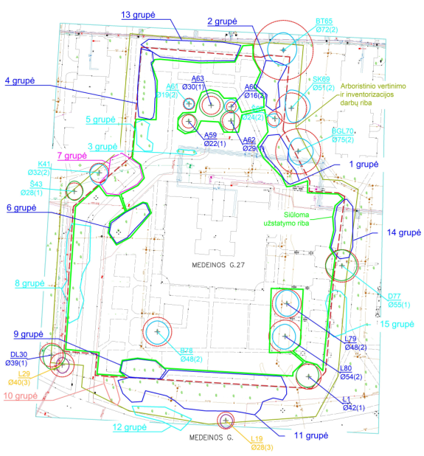 | 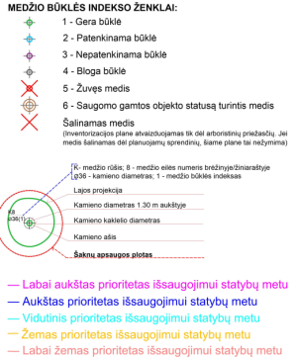
Pav. 10. Planas iš bendrojo arboristinio vertinimo ataskaitos Nr. AR25130 2025-11-14

VEIKLOS ZONOS
Suplanuoti erdves taip, kad jos būtų prieinamos visiems, įskaitant žmones su negalia. Naudoti saugias ir patvarias medžiagas, kurios būtų tinkamos lauko sąlygoms ir vaikų veikloms. Siūlomų projektuoti lauko zonų sąrašas (gali būti siūlomi ir kiti sklypo įveiklinimo sprendiniai, kurie būtų susiję su pradinio ugdymo lavinimo programos įgyvendinimu):

- Viešoji erdvė (prieš pagrindinį įėjimą)
Kurti vientisą architektūrinę idėją su mokykla.
- Gamtos tyrinėjimų zona.
Sukurti erdvę, kurioje vaikai galėtų atlikti gamtos stebėjimus ir eksperimentus. Numatyti vietą augalų sodinimui ir gamtos tyrinėjimo įrangai (lauko laboratorija)/daržininkystės/sodininkystės erdvę.
- Poilsio zonos/lauko klasės – stoginės/pavėsinės (atviro tipo).
Sukurti erdves vaikų laikinam poilsiui po stogu su sėdimomis vietomis (pritaikant kaip lauko klases) ir sandėliavimo patalpomis. Turi būti sudaryta galimybė apsaugoti vaikus nuo tiesioginių saulės spindulių stacionariais įrenginiais. Stoginės gali būti sublokuotos keliomis grupėmis. Minimalus lauko klasių skaičius pagal mokyklos poreikius – 2 vnt. Lauko klasių panaudojimo galimybės: projektinei veiklai, veikloms netradicinėje erdvėje, tyrinėjimui, patyriminei ugdymo veiklai organizuoti.
- Kitos edukacinės/poilsio erdvės/veiklos.
Pagal galimybę numatyti lauko šachmatus, žaidimų erdves, kitas erdves, statinius, reikalingus veiklos vykdymui.
- Aikštė renginiams.
Pagal galimybę suprojektuoti aikštės erdvę/zoną, kurioje galėtų vykti renginiai lauke – šventės, koncertai, mugės. Renginių aikštės vieta turėtų būti netoli projektuojamo pagrindinio įėjimo arba kitoje strategiškai tinkamoje vietoje, optimaliai įsiliejanti į bendrą pastato struktūrą. Renginių aikštės dydis turėtų būti pakankamas įvairių tipų renginiams, dalyvaujant visų grupių vaikams ir jų tėvams. Aikštėje turėtų būti numatyta galimybė įrengti laikiną/ilgalaikę sceną, garso sistemą, apšvietimą ir kitą reikalingą įrangą.
- Transporto priemonių laikymo zona.
Sukurti erdvę – lauko stoginę, kurioje būtų laikinai saugomi dviračiai, paspirtukai, projektuoti stoginę kartu su sandėliavimo patalpa lauko priežiūros inventoriui.
- Sporto zona.
Sklypo pietinėje dalyje yra esama krepšinio aikštelė, ir sklypo šiaurinėje dalyje - futbolo aikštelė. Pagal teisės aktų keliamus reikalavimus, šios esamos aikštelės neatitinka nustatytų norminių reikalavimų (aikštelėms neįrengti pagrindai, esamas jų dydis netenkina minimalių poreikių).
Siūloma įrengti universalią sporto aikštelę – numatyti 800 kv. m. sporto aikštelę. Jei dėl techninių galimybių tokio dydžio aikštelės numatyti nėra galimybės, šį plotą galima mažinti, tačiau tai vėlesniuose projektavimo etapuose turi būti suderinta su Užsakovu, pateikiant aiškią argumentaciją. Numatyti bent 2 takų bėgimo takelį aplink. Minimalus plotas nustatomas vadovaujantis HN 21:2017 „Mokykla, vykdanti bendrojo ugdymo programas. Bendrieji sveikatos saugos reikalavimai“. Numatyti universalią sporto aikštelės dangą. Universali sporto aikštelė, turi būti pritaikyta vaikams žaisti krepšinį, futbolą, kvadratą, atlikti kitą fizinę veiklą. Aktualios sporto šakos - krepšinis ir futbolas, lauko tenisas/badmintonas, tinklinis, kvadratas. Projektuojant numatyti lauko sporto aikštyno aptvėrimą.
Sklype numatyti skirtingos paskirties lauko sporto inventoriaus/interaktyvių treniruoklių (labiau „karstynių“ zonas).

APLINKOS IR PASTATO PRITAIKYMAS VISIEMS
Aplinka, sklypas turi būti pritaikyti žmonėms su negalia bei specialiaisiais poreikiais (intelekto sutrikimai). Žmonės su negalia turi laiku gauti informaciją teritorijoje, įvertinti galimas grėsmes ir savalaikiai rasti sprendimus.
Pastatas turi būti pritaikytas visiems (universalaus dizaino principų taikymas), užtikrinant srautų judumą ir prieinamumą (pasiekiamumą). Siekiama, kad pastatas būtų pritaikytas specialiųjų poreikių ir neįgaliems žmonėms. Architektūros elementai projektuojami taip, kad nekeltų pavojaus, būtų mažinama nelaimingų atsitikimų rizika.

PRIEDAI

1 KU priedas. Arboristinis vertinimas;
2 KU priedas. Topografinis planas;
3 KU priedas. Apmatavimai (esama situacija);
4 KU priedas. Nuosavybės dokumentai;
5 KU priedas. Fotofiksacija 1;
6 KU priedas. Fotofiksacija 2;
7 KU priedas. Fotofiksacija 3;
8 KU priedas. Esamų konstrukcijų vertinimo aktas;
9 KU priedas. Inžinerinių geologinių tyrimų ataskaita;
10 KU priedas. Žemės sklypo planas;
11 KU priedas. Registruota kadastrinių matavimų byla;
12 KU priedas. Kūrybinių dirbtuvių ataskaita;
13 KU priedas. Prisijungimo prie susisiekimo komunikacijų sąlygos;
14 KU priedas. Specialieji architektūros reikalavimai.

